古固寨镇开展白蛾虫害治理行动

近期，我镇树木、农作物出现第三代美国白蛾虫害，严重影响了生态环境和作物收成。正值秋收之际，为保护农民群众的生产成果和自然环境，古固寨镇开展一系列白蛾虫害治理行动。

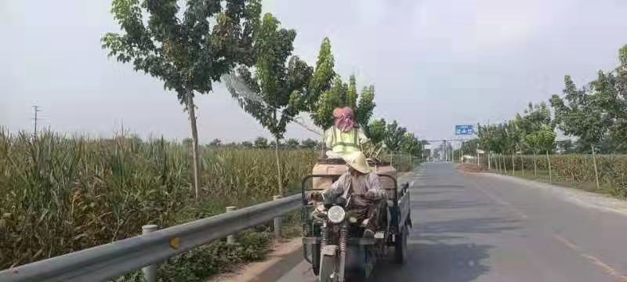一是由镇农办牵头，邀请农业专家开展讲座，各村委会干部、农业产业企业负责人等前来学习防治方法。二是利用昆虫诱捕器投放方式，在各田间地头安装捕捉昆虫。二是沿路喷洒农药，消灭、防治白蛾。四是开展群防群治，开展宣传，引导群众齐心协力消灭虫害。

通过一系列行之有效的防治方法，白蛾虫害已得到遏制，在接下来的工作中，将持续开展，提前预防，确保农民丰收。

